Министерство образования и науки Кыргызской Республики



Кыргызский государственный технический университет им.И.Раззакова

ОТЧЕТ
по проведению анкетирования
Оценка знаний студента по пройденному курсу КГТУ им.И.Раззакова (для заочного формы обучения).

Бишкек-2023

Оценка качества деятельности профессорско-преподавательского состава – важная часть системы оценки качества образовательного процесса в вузе. Она позволяет получить объективную информацию о состоянии деятельности преподавателей; установить степень соответствия ее содержания и качества требованиям, зафиксированным в Положении о высшем учебном заведении; выявить положительные и отрицательные тенденции; установить причины повышения или снижения качества деятельности преподавателей в различные периоды их работы.
Оценка качества деятельности профессорско-преподавательского состава должна иметь системных характер и включать анализ таких составляющих, как педагогическая деятельность, научно-методическая деятельность, организационно-управленческая и общественная деятельность. Мнение студентов имеет существенное значение при оценке качества педагогической деятельности, так как именно студенты испытывают на себе ее воздействие и являются партнерами педагога в образовательном процессе.
Важнейшим вопросом является процедура изучения мнений студентов путем анкетирования через определенные промежутки времени после окончания учебного курса.
В Кыргызском государственном техническом университете им.И.Раззакова в 2023 году впервые было проведено анкетирование студентов заочной формы обучения по вопросам оценки качества педагогической деятельности преподавателей. В основу анкеты вошли вопросы, заимственные из Малазийского университета.
Анкета является частью постоянных усилий Университета по улучшения преподавания и обучения.Участвовало 137 респондента.
Институт 928 ответов
ИТР
КГТУ
Энергетический
КГ-МИ
Энергетический факультет
КГМИ
Энергетический институт
ФИТ
КГТУ
ЦДО
Кгту
Технологический
Энергетический
Институт информационных технологий
Фит
Энергетический институт
Итр
Электроэнергетический факультет
Инженерно-экономический
КГТИ
ИЭТ
Инженерно экономический
Кг-ми
ИТР
ИАД
Технологический
Иэм
Информационных технологий
Инженерно экономический
Кгту
КИСИ
СКЗиС
КГТУ им. Разакова
ФИТ
КГТУ им. Раззакова
Кгту им.Раззакова
КГТУ им. И.Раззакова
КГТУ им И Раззакова
КГ-МИ
Кгми
Политех
КГТУ им.И.Раззакова

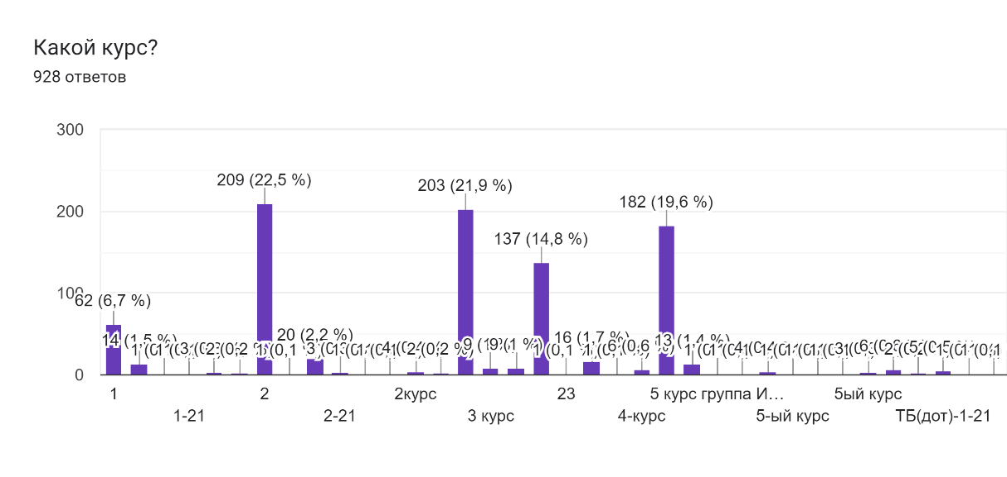
Наименование дисциплины/Курса 928 ответов
Физика
Математика
БЖД
Информатика
Философия
Информатика
Теоретические основы электротехники
Электроснабжение
Манасоведение
Теоретическая механика
ТОЭ
Безопасность жизнедеятельности
Математика
Электроснабжение
Электрические машины 2
Теория информации
Философия
Основы кибернетики
Физика
ЭСИС 2-21
Специализированный подвижной состав
Технологии программирования
Экология
Электротехнические материалы
Математические задачи электроэнергетики
3
Английский язык
Грузоведение
ПДД
Экономика
География Кыргызстана
Теплоэнергетические установки
Электротехника
Теплоэнергетические установки
Теплофизика
Экология
Взаимодействие видов транспорта

Ф.И.О преподавателя928 ответов
Исакеева Эльмира Базаркуловна
Мырзалиева Аида Ойозбековна
Чокморова Айнура Мырзабековна
Атабеков Калмамат Каримович
Султаналиева Рая Мамакеевна
Абдиева Зарина Эдилбековна
Молдобеков К.М
Тагаева Эльвира Абдималиковна
Кудакеева Г.М
Молдобеков К.М.
Маткеримов Т.Ы.
Атабеков Калмамат
Дуйшоков К. Д
Орозбаев А. А
Таабалдиева Нурзат Дуйшеновна
Турарбекова Насыйкат
Абдыкеримова Д.К.
Мырзалиева А.О
Насырымбекова Паризат Курманбековна
Калназаров У. А
Мырзалиева А.О.
Муктарбек уулу Кубатбек
Сарымсаков Б.А
Акунов Бакытбек Убайдуллаевич
Абдыкеримова Дамира Кенешбековна
Назаров Б.П

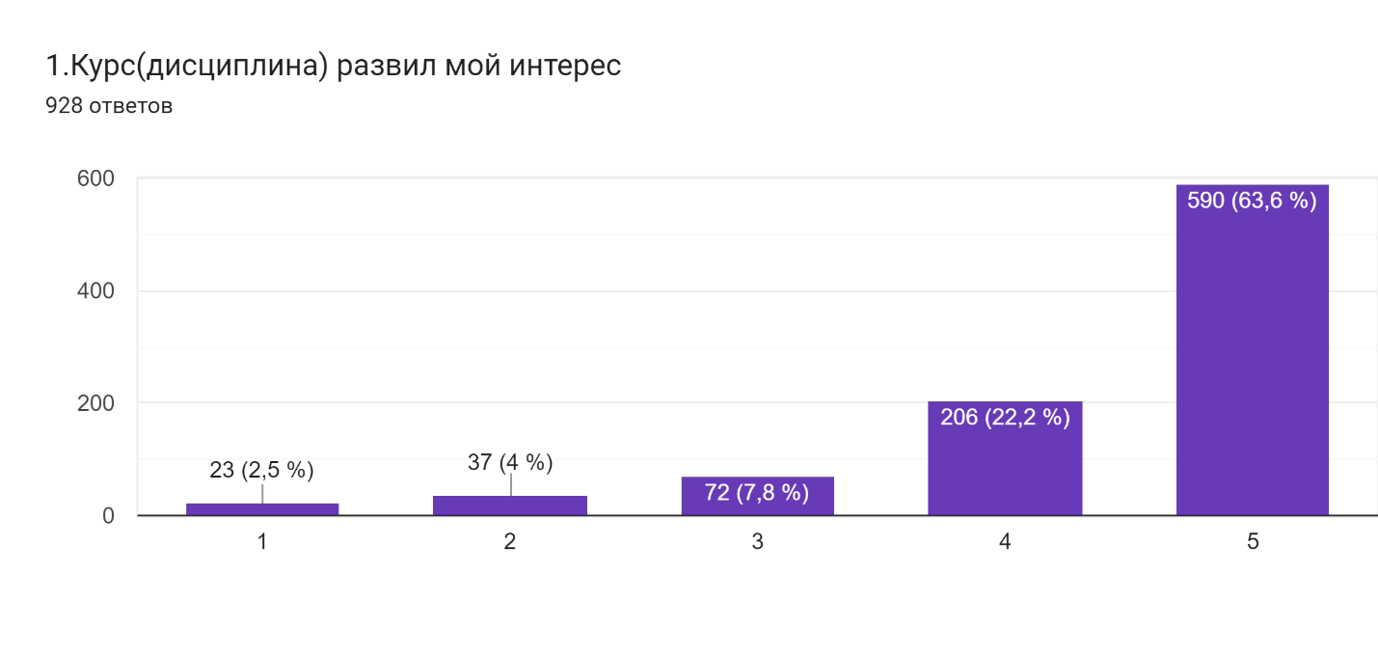

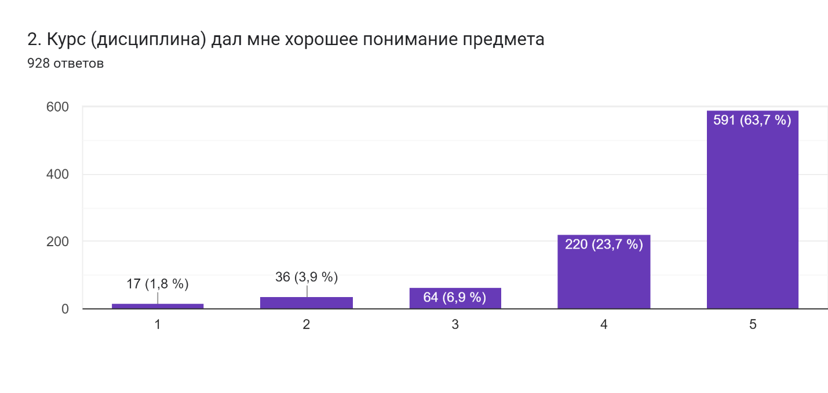 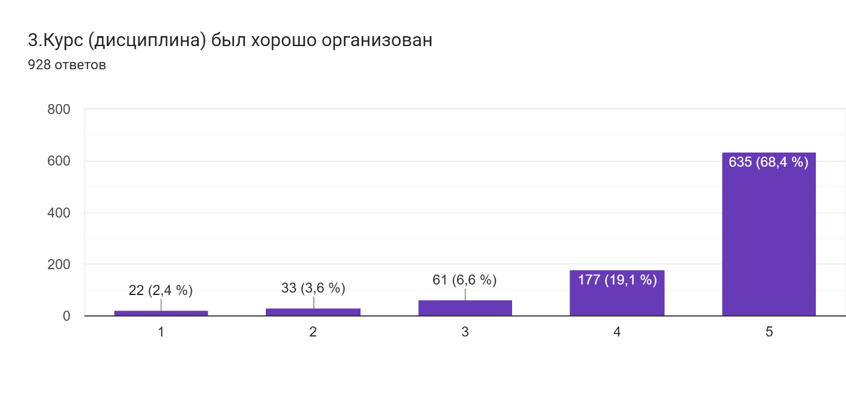 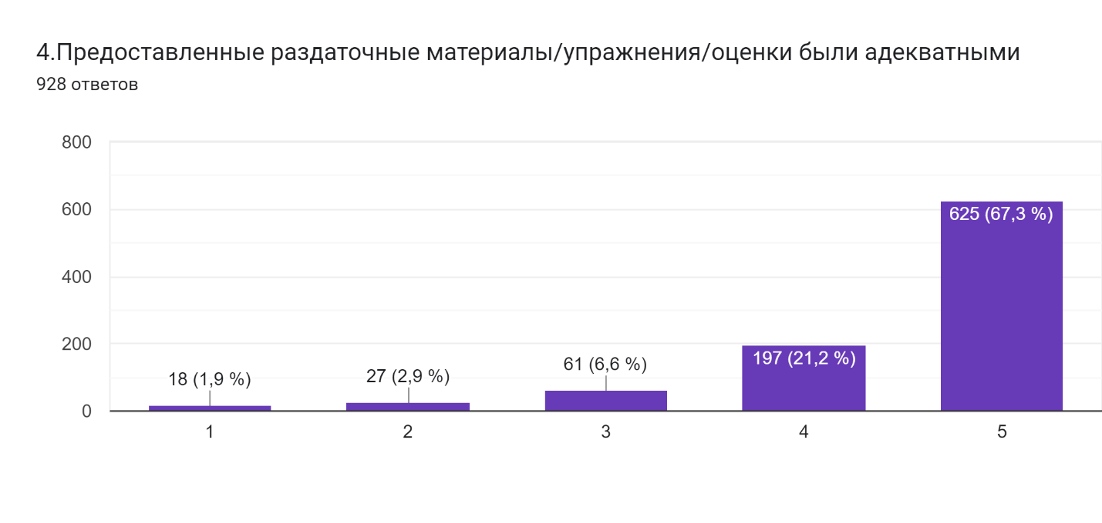 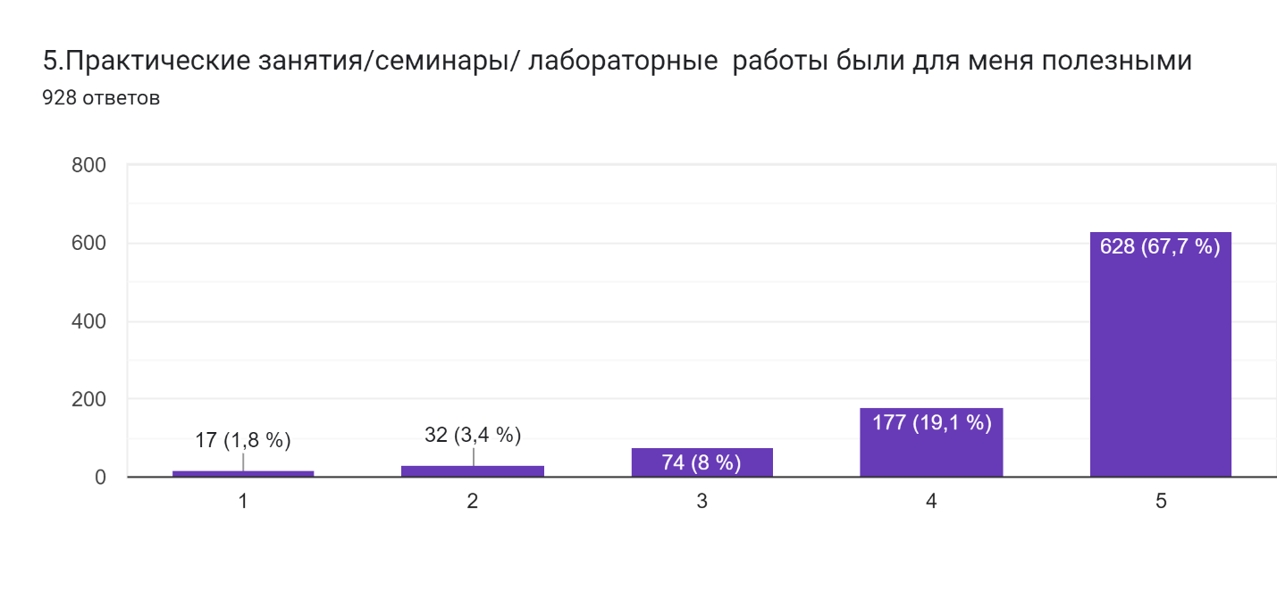 Раздел В: Оценка преподавания
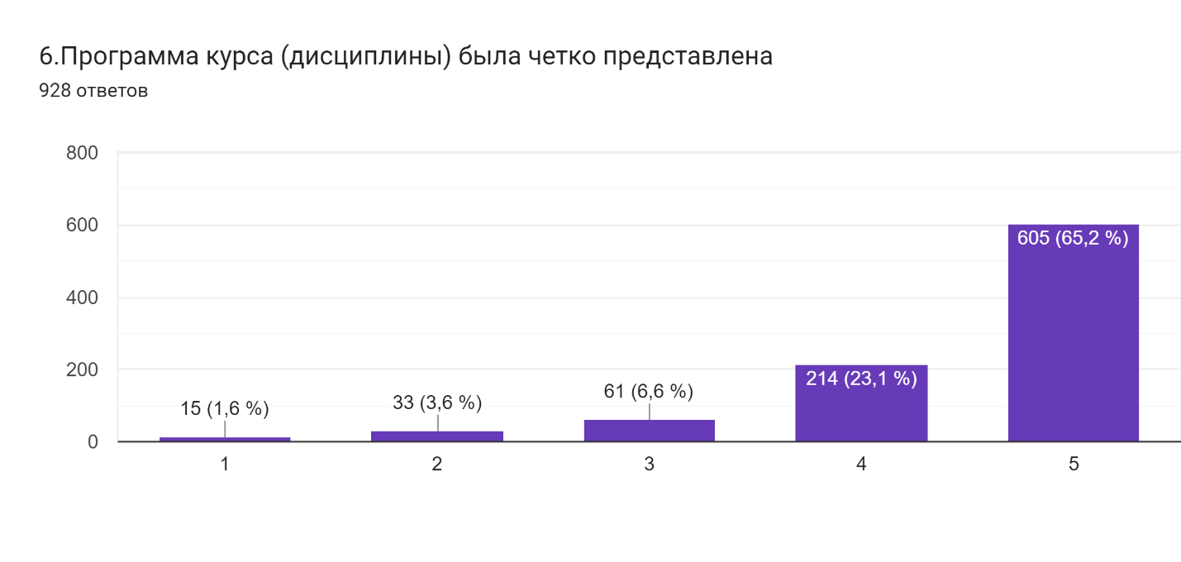 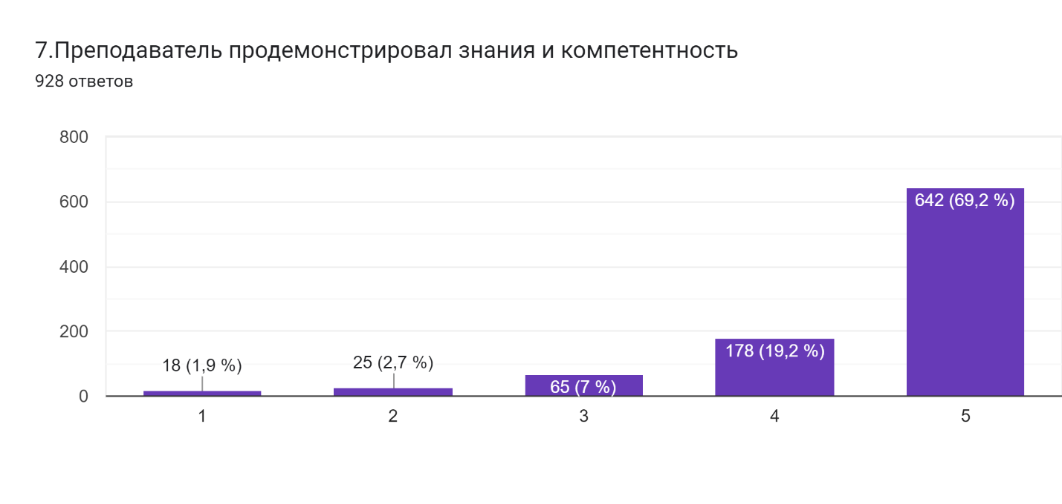 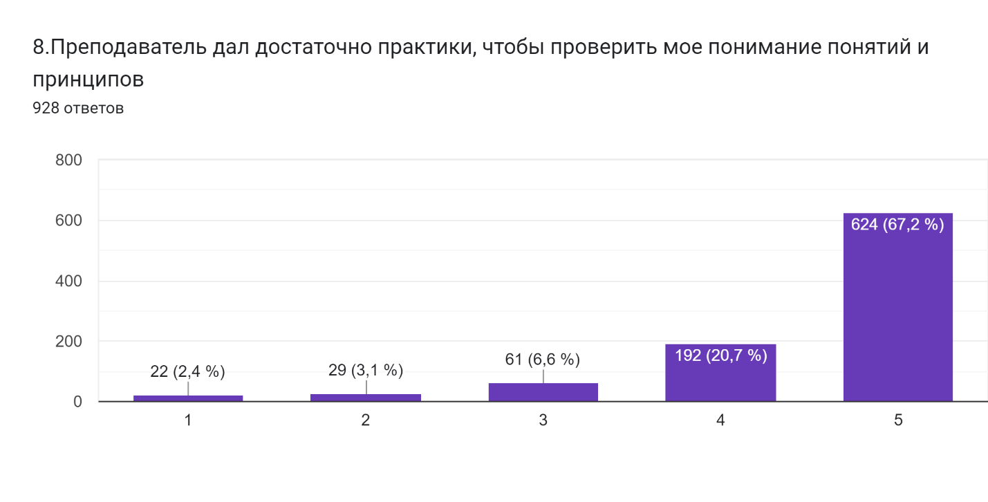 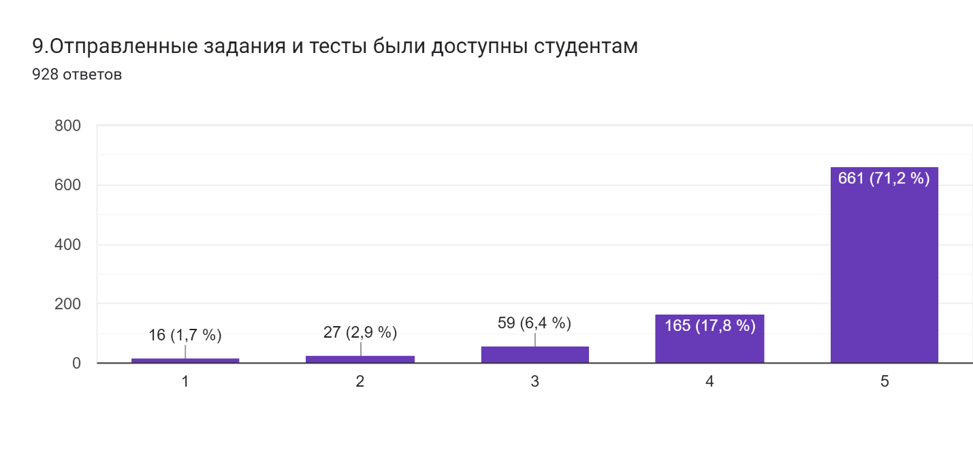 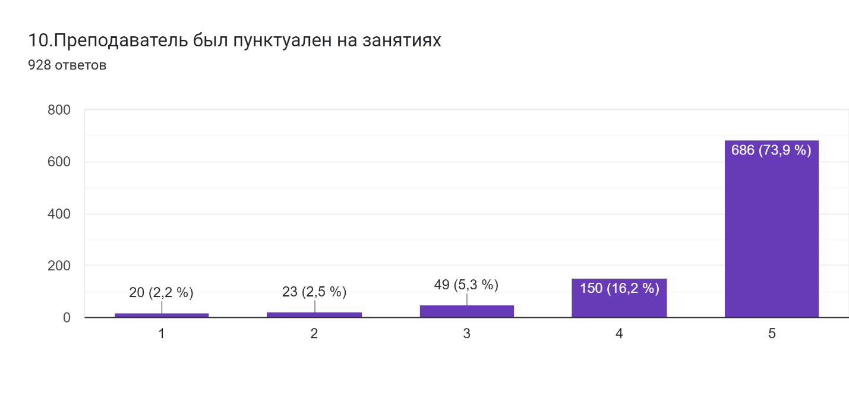 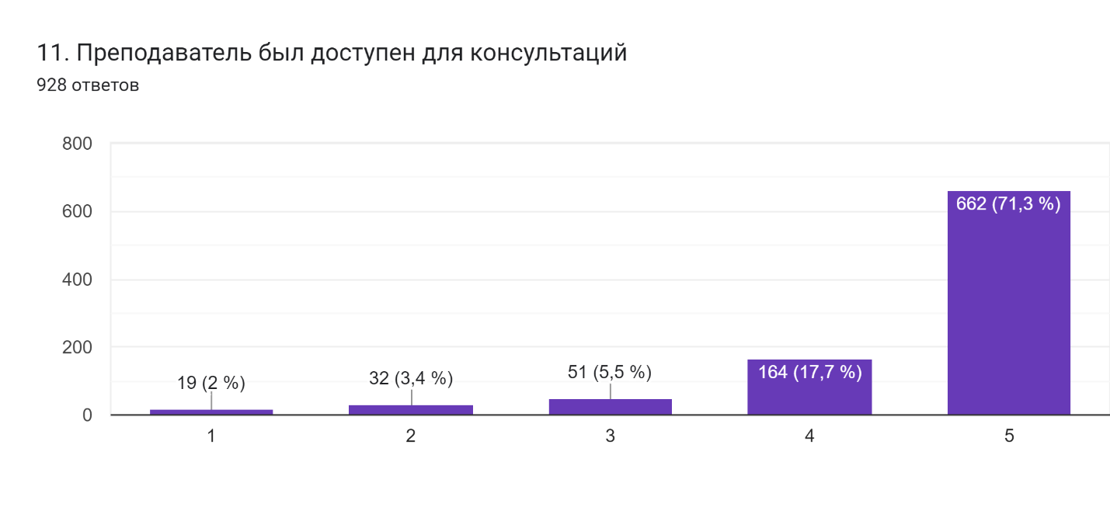 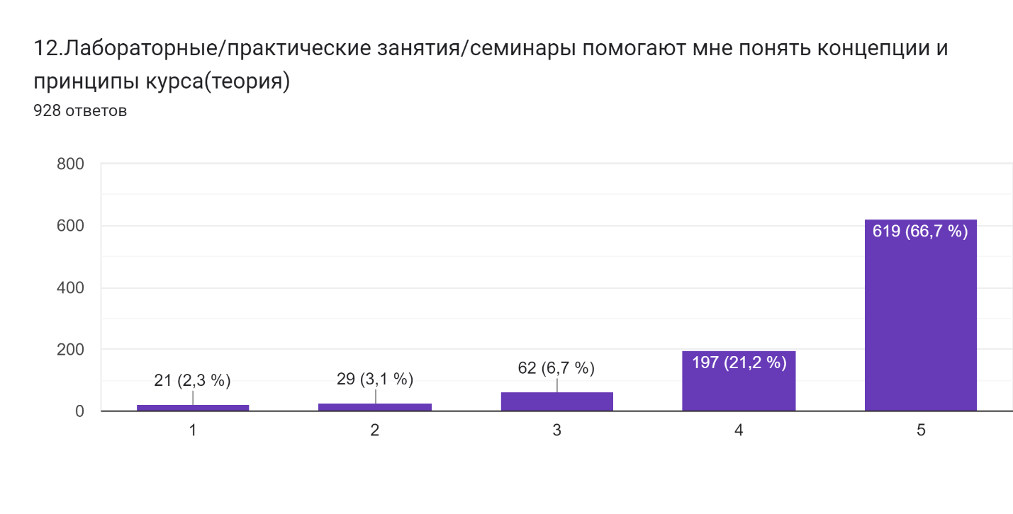 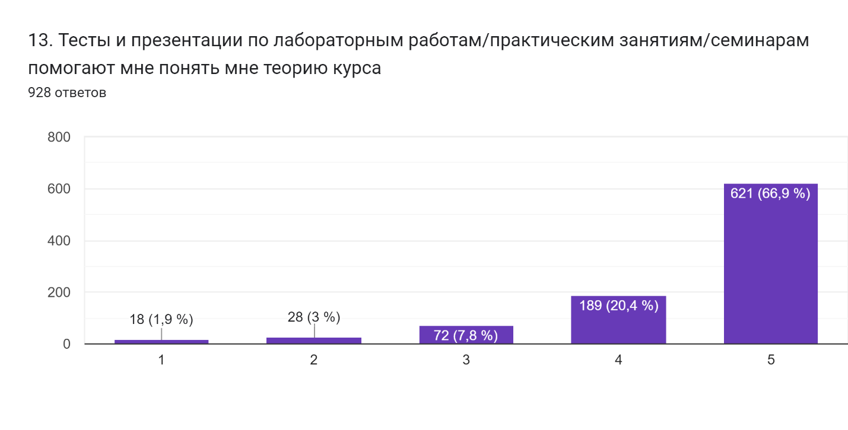 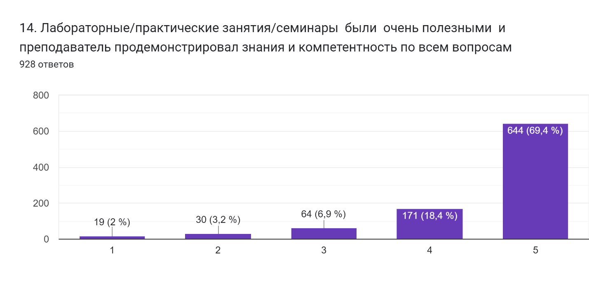 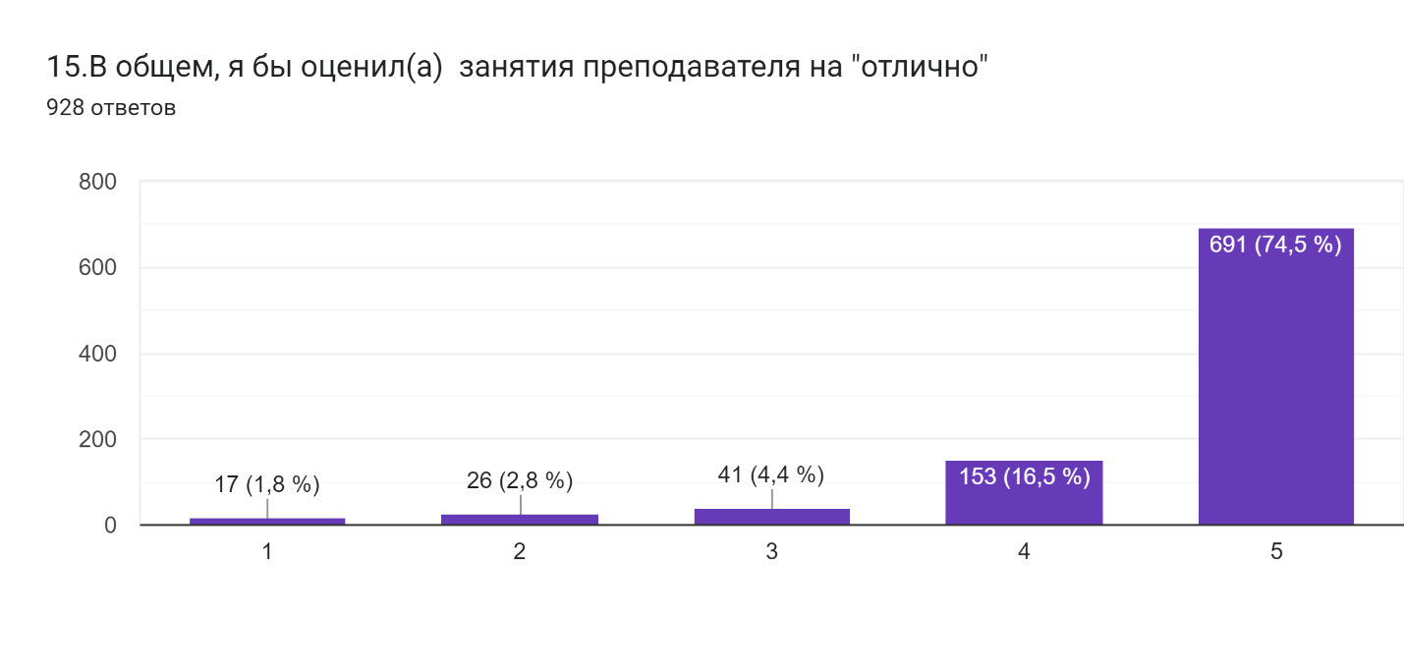 Комментарии:928 ответов
Хорошо
.
Отлично
Хорошо
Отлично
👍
Нормально
Нет
Все хорошо
5
Все отлично
1
Всё хорошо
Хороший преподаватель
Ок
Супер
...
Все отлично!
Спасибо за информацию
Да
Без комментариев
Норм
Все хорошо
Жакшы
Я доволен
-
🤝
Молодец
Очень хороший преподаватель
Очень доволен преподавателем
Интересная дисциплина
Очень мощный преподаватель с чувством юмора который относится к своей работе с полным уверенностю
Доволен
В общем я бы оценил занятия преподавателя на отлично
Все понравилось
Отличный преподаватель
Отличный учитель
На занятиях было интересно и познавательно

Результаты анкетирования могут быть представлены с помощью построения круговой, линейной диаграммы и диаграммы взаимосвязей. Возможен экспорт результатов в Excel, печать, проведение анкетирования в локальной сети Гугл форме.Использовался QR код.

ВЫВОДЫ:
По результатам анкетирования была получена индивидуальная оценка деятельности преподавателя, а также итоговая оценка деятельности преподавателя по отдельной группе вопросов. Результаты анкетирования показали, что более 70% преподавателей имеют высокий (>4) средний оценочный балл. Результаты анкетирования были заслушаны на заседании ученого совета филиала, доведены до сведения преподавателей. С целью постоянного улучшения качества образовательного процесса необходимо ежегодно проводить процедуру анкетирования студентов. Очевидно, что систематическое проведение анкетирования позволит прослеживать динамику изменения оценочного балла преподавателя и может служить одним из оснований для принятия различного рода управленческих решений.

